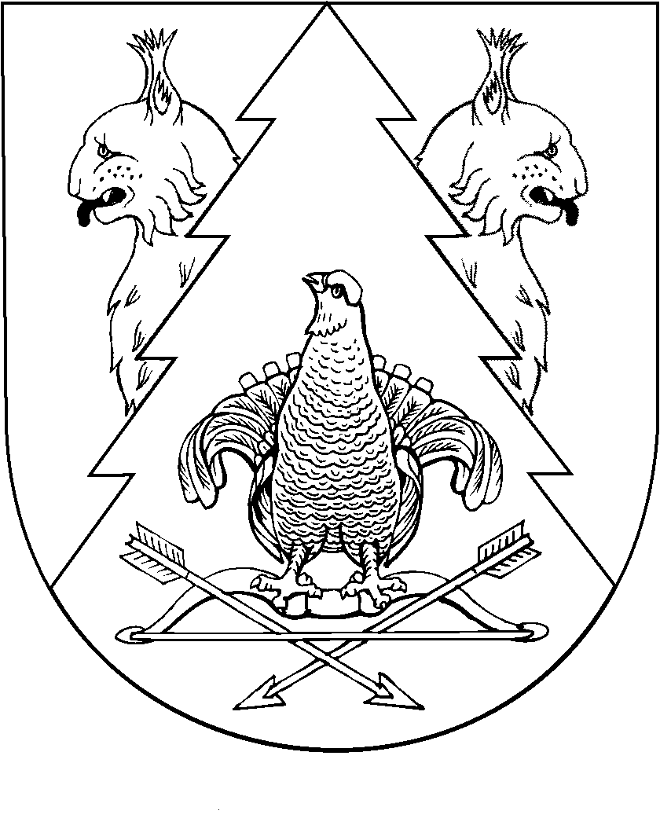
МАРЫ ЭЛ  РЕСПУБЛИКӸН КИЛЕМАР МУНИЦИПАЛЬНЫЙ РАЙОН ВӸЗӸМЙӒР СОЛА  АДМИНИСТРАЦИ | ВИЗИМЬЯРСКАЯ СЕЛЬСКАЯ АДМИНИСТРАЦИЯ  КИЛЕМАРСКОГО МУНИЦИПАЛЬНОГО РАЙОНА РЕСПУБЛИКИ МАРИЙ ЭЛ
ПЫНЗАЛТЫШ |  | ПОСТАНОВЛЕНИЕ

от 30 октября 2020 года №52

О признании утратившим силу

В соответствии с Федеральным законом от 06.10.2003 N 131-ФЗ «Об общих принципах организации местного самоуправления в Российской Федерации» Визимьярская сельская администрация постановляет:
- Признать утратившим силу следующие постановления:
- постановление № 26 от 06.06.2011 года «О Кодексе этики и служебного поведения муниципальных служащих администрации муниципального образования «Визимьярское сельское поселение»;
- постановление №10 от 13.04.2015 года «О внесении изменений в Кодекс этики и служебного поведения лиц муниципальных служащих администрации муниципального образования «Визимьярское сельское поселение».
- постановление №8 от 18.02.2018 года «О внесении изменений в Кодекс этики и служебного поведения лиц муниципальных служащих администрации муниципального образования «Визимьярское сельское поселение».
2. Настоящее постановление вступает в силу после его обнародования на информационном стенде Визимьярской сельской администрации.

Глава Визимьярской
сельской администрации А.К.Максимова

